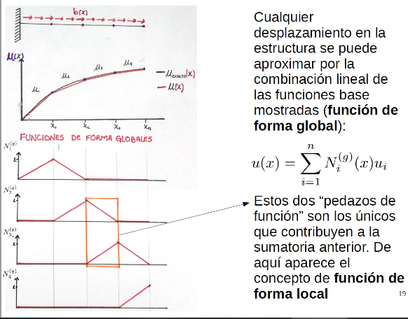

Calculo de funciones de forma de elemeto finito atension de 2 nudos

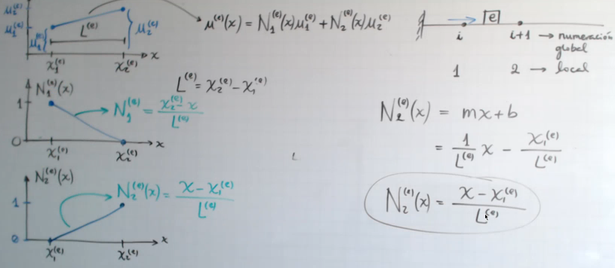

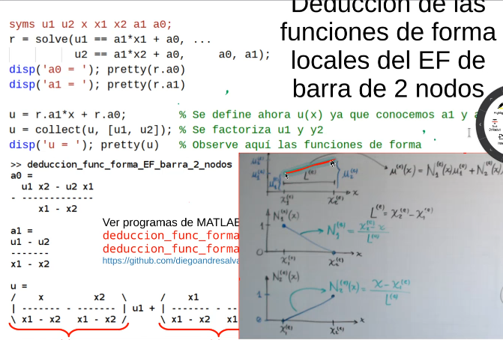

%manera 1

syms x1 x2 x L u1 u2

N1=simplify((0-1)/(L)\*(x-x2));

N2=simplify((1-0)/(L)\*(x-x1));

%% super posicion

u=N1\*u1+N2\*u2

u=(u2-u1)/(x2-x1)\*(x-x1)+u1;

u=collect(u,[u1,u2]);

disp('u=');pretty(u)

